履职报告人员基本情况
报告人  姓 名 |  | 朱莲芳 |  | 性别 |  | 女 | 出生  年月 | 1965.02 | 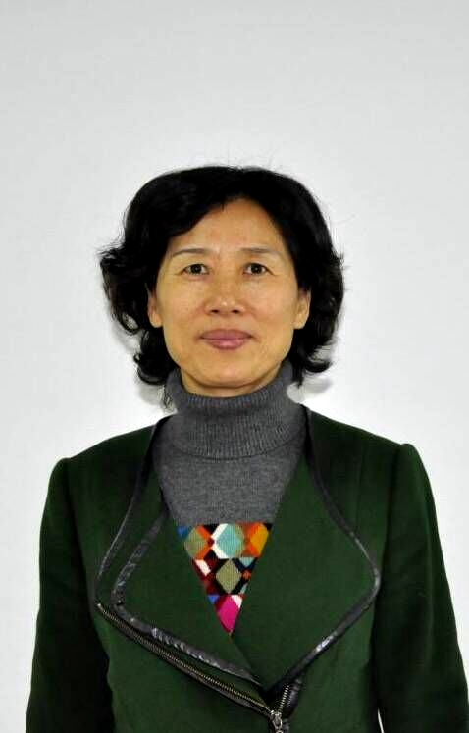
民族 |  | 汉 | 党派 |  | 中共党员 |  | 文化  程度 | 大学本科
现任职务 |  |  | 巢湖市民政局局长
简  历 | 1981.08--1984.07县级巢湖市坝镇中学代课教师；  1984.07--1992.02 县级巢湖市坝镇妇联主席；  1992.02--1994.01 县级巢湖市高林乡党委宣传员；  1994.01--1995.12 县级苏湾镇党委副书记、镇长；  1995.12--1998.03 县级巢湖市卧牛山街道党工委副书记（正科）；  1998.03--2004.05 县级巢湖市卧牛山街道党工委副书记、办事处主任；2004.05--2005.12 巢湖市居巢区沐集镇党委书记；  2005.12-2007.03 巢湖市居巢区夏阁镇党委书记、镇长；  2007.03--2012.02 巢湖市居巢区妇联党组书记、主席；  2012.02--2014.09 巢湖市总工会党组副书记、主席；  2014.09--2015.12 巢湖市总工会主席、党组副书记 ；  2015.12--2016.11 巢湖市总工会主席、党组书记；  2016.08-- 巢湖市民政局党组书记、局长。

